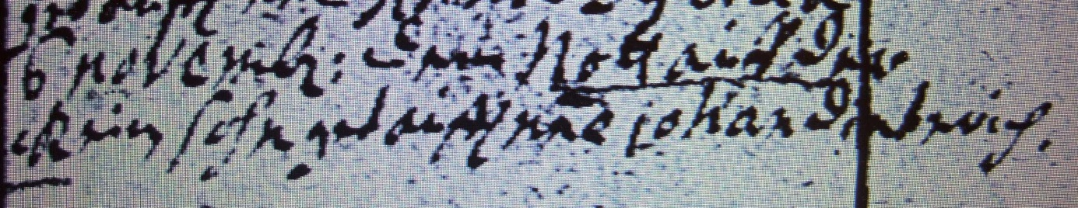

Kirchenbuch Berge 1719; ARCHION-Bild 29 in „Taufen etc. 1696 – 1765“
Abschrift:
„6 Novemb: dem Nott auf der Beck ein Sohn getauft nne (nomine, namens, KJK) Johann Dieterich“.

